ВНИМАНИЕ ВЕСЕННЕ-ЛЕТННИЙ ПОЖАРООПАСНЫЙ ПЕРИОД!
Если трава сухая – это не значит, что её надо сжечь!
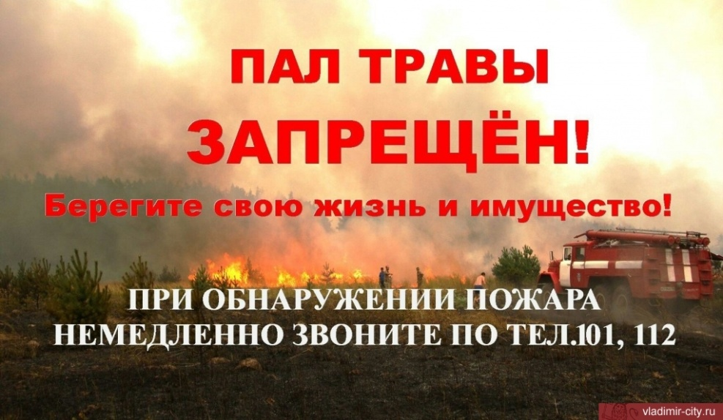
Травяной пал – это настоящее стихийное бедствие и, как показывает практика, зачастую неконтролируемое. Виной тому – опасная и неразумная традиция поджигать весной сухую траву. Случается, что травяные палы возникают и по естественным причинам (от молний, например), но в общем количестве травяных палов их доля крайне мала. Практически единственным источником палов сухой травы является человек.
В большинстве случаев прошлогоднюю сухую траву, стерню и тростник жгут, руководствуясь мифами о пользе весенних выжиганий травы.
17 января 2017 года Постановлением Правительства Российской Федерации от 30 декабря 2017 г. № 1717 «О внесении изменений в Правила противопожарного режима в Российской Федерации» внесены изменения в Правила противопожарного режима в Российской Федерации.
Изменения в большинстве своем касаются собственников земельных участков, землепользователей, землевладельцев, а также арендаторов земельных участков о проведении регулярной уборки мусора и покоса травы.
МЧС России разработан порядок использования открытого огня и разведения костров на землях сельскохозяйственного назначения и землях запаса. Требования к мерам пожарной безопасности при проведении выжиганий сухой травянистой растительности установлены пунктами 72(1), 72(2) и 218 Правил противопожарного режима в Российской Федерации.

Пункт 72 (1). Выжигание сухой травянистой растительности на земельных участках (за исключением участков, находящихся на торфяных почвах) населенных пунктов, землях промышленности, энергетики, транспорта, связи, радиовещания, телевидения, информатики, землях для обеспечения космической деятельности, землях обороны, безопасности и землях иного специального назначения может производиться в безветренную погоду при условии, что:

а) участок для выжигания сухой травянистой растительности располагается на расстоянии не ближе 50 метров от ближайшего объекта защиты;
б) территория вокруг участка для выжигания сухой травянистой растительности очищена в радиусе 25-30 метров от сухостойных деревьев, валежника, порубочных остатков, других горючих материалов и отделена противопожарной минерализованной полосой шириной не менее 1,4 метра;

в) на территории, включающей участок для выжигания сухой травянистой растительности, не действует особый противопожарный режим;

г) лица, участвующие в выжигании сухой травянистой растительности, обеспечены первичными средствами пожаротушения.

пункт 72 (2). Принятие решения о проведении выжигания сухой травянистой растительности и определение лиц, ответственных за выжигание, осуществляется руководителем организации.
Выжигание сухой травянистой растительности на земельных участках, непосредственно примыкающих к лесам, осуществляется в соответствии с Правилами пожарной безопасности в лесах, утвержденными постановлением Правительства Российской Федерации от 30 июня 2007 года N 417 "Об утверждении Правил пожарной безопасности в лесах".

Пункт 218. Запрещается выжигание сухой травянистой растительности, стерни, пожнивных остатков (за исключением рисовой соломы) на землях сельскохозяйственного назначения и землях запаса, разведение костров на полях. Выжигание рисовой соломы может производиться в безветренную погоду при соблюдении условия, предусмотренного пунктом 72 (1) настоящих Правил.
За нарушение требований пожарной безопасности гражданам, должностным и юридическим лицам может грозить административная ответственность согласно части 1 статьи 20.4 КоАП РФ в виде предупреждения или наложения административного штрафа:
12-ый Северобайкальский отряд ГПС РБ обращается ко всем гражданам: не жгите сухую траву, огонь и флора вещи несовместимые! Пресекайте попытки поджогов! Берегите природу, свою жизнь и жизнь своих близких!
Инструктор ПП 12-го Северобайкальского ОГПС РБ Ольга Кибякова

